Prénom :……………………………………………………… Date :…………………………………………………………………………
Évaluation de géographie

Compétences travaillées : - Savoir situer des éléments dans des espaces variés.
- Connaître et savoir utiliser le vocabulaire lié à la géographie.
- Comprendre les textes et documents géographiques.

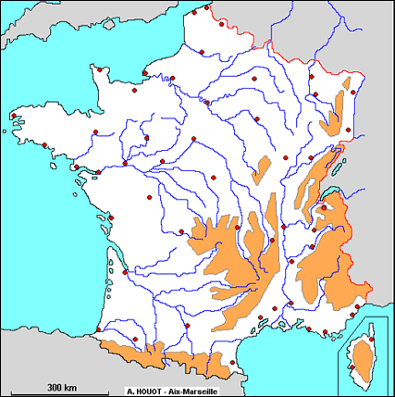
1) Écris sur la carte le nom de ces quatre grandes villes : Paris, Marseille, Lyon, Lille.

2) Réponds aux questions :
- Qu’est-ce qu’une grande ville ?
______________________________________________________________________________________________
______________________________________________________________________________________________
- Quelle est la ville la plus peuplée et la plus importante de France ?
_______________________________________________________________________________________________
_______________________________________________________________________________________________
- Que trouve-t-on dans une grande ville ?
_______________________________________________________________________________________________
_______________________________________________________________________________________________
- Écris trois monuments qui se trouvent à Paris :
_______________________________________________________________________________________________
_______________________________________________________________________________________________

3) Observe la carte et réponds aux questions :
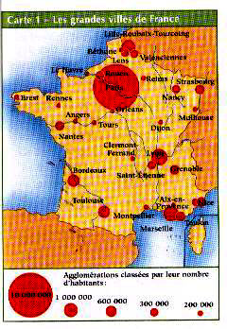
1) Les grandes villes sont-elles proches les unes des autres ?
_____________________________________________________
2) Cite le nom de deux villes qui ont 200 000 habitants.
_____________________________________________________
3) Cite le nom d’une ville qui a 1 000 000 d’habitants :
_____________________________________________________
4) Combien y a-t-il d’habitants à Bordeaux ?
_____________________________________________________
5) Combien y a-t-il d’habitants à Nantes ?
_____________________________________________________

